|  |  |
| --- | --- |
|  | **De Drum Kit** |

*Op dit blaadje vind je een aantal tips om een leuke Drum Kit te maken. Als deze tips volgt doet je drum kit het. Maar het is natuurlijk leuker om je eigen drum kit te maken! Ga daarom lekker je gang en gebruik dit blaadje om te starten of als je er niet meer uitkomt.*

|  |
| --- |
| Gebruikersnaam:  Wachtwoord: |

## Eerst de Drum Kit tekenen

1. Zoek een plaatje van een drum kit en ‘upload’ deze als sprite, zoals bijvoorbeeld in het plaat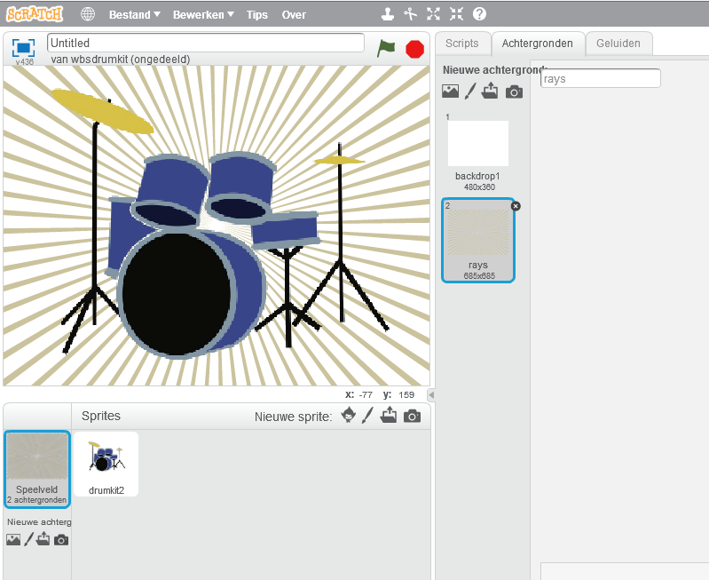je hieronder. Een gave achtergrond kun je vinden op het ‘speelveld’ bij Achtergronden.

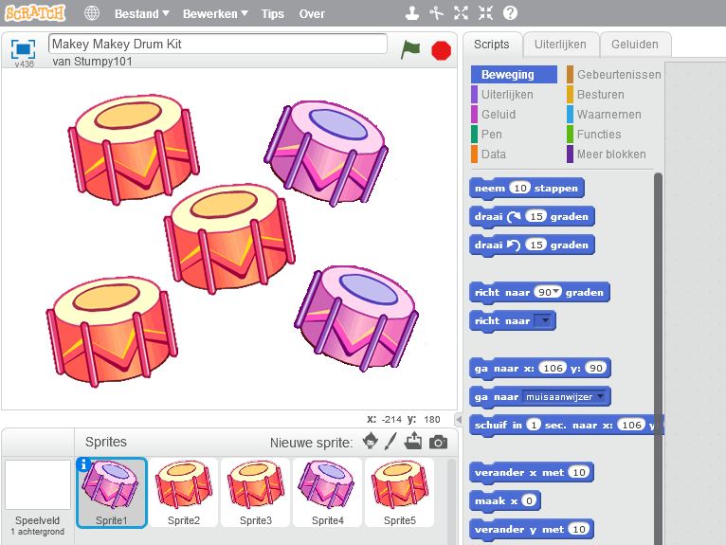

Of je kunt ook zelf een drum kit tekenen met de afbeeldingen uit de bibliotheek van Scratch: maak daarvoor voor iederonderdeel van je drum kit een nieuwe sprite.

## De geluiden programmeren

Nu kun je al de eerste drum van de drum kit programmeren. Hiervoor heb je een nieuwe sprite nodig, waarop je het script kan zetten. Gebruik bijvoorbeeld het ‘balletje’ en zet er het een script voor het spelen van een drum op. Je kunt het balletje tevoorschijn laten komen als de noot gespeeld wordt.

Het balletje en het script moet natuurlijk op iedere drum komen.

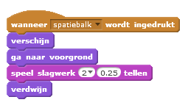

Als ervoor gekozen hebt een eigen drum kit te tekenen, kun je het ‘speel slagwerk’ script op iedere drum maken en bijvoorbeeld de kleur van de drum veranderen door gebruik te maken van een tweede ‘uiterlijk’ van je sprite:

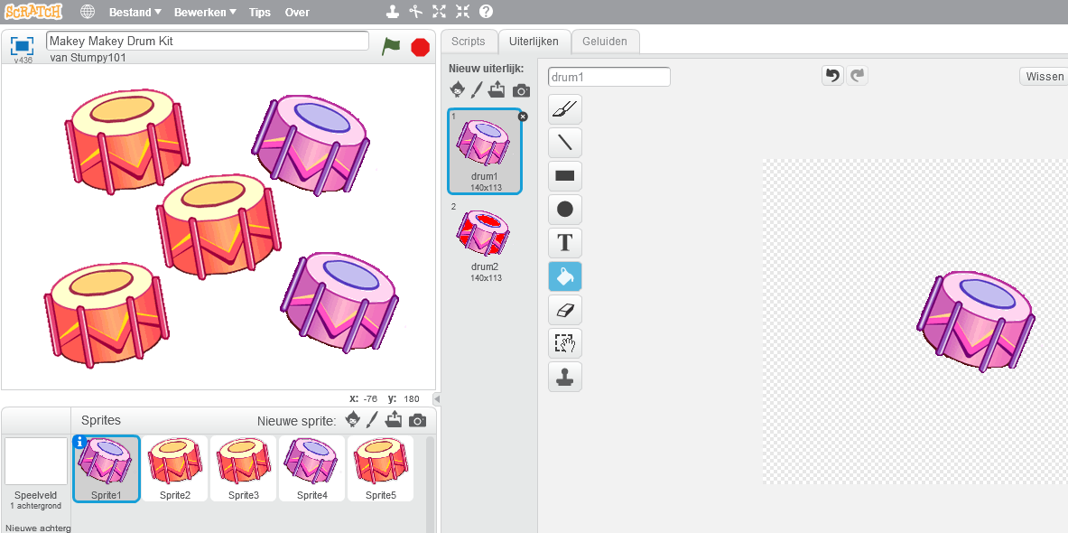

## De Makey Makey aansluiten!

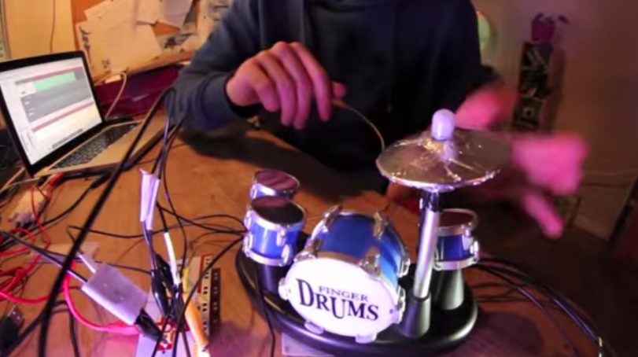Nu kun je de Makey Makey aansluiten! Onthoud goed welke toets welke drum speelt en verzin een leuke manier om de drum kit te bespelen. Hieronder vind je alvast een paar voorbeelden!

